Министерство сельского хозяйства РФ
ФГБОУ ВПО «Кубанский государственный аграрный университет»
Факультет инженерно-строительный
Кафедра начертательной геометрии и графики

А. Ю. Марченко

ВЗАИМНОЕ ПЕРЕСЕЧЕНИЕ ПОВЕРХНОСТЕЙ

Рабочая тетрадь
для аудиторной и самостоятельной работы
для студентов высших аграрных университетов, обучающихся по специальности 08.03.01 «Строительство», профиль «Промышленное и гражданское строительство» (прикладной бакалавриат)

студента ____________________

Краснодар
2014

УДК 514.18 (075.8)
ББК 22.151.3
М30

Рецензент:
М. Н. Марченко – зав. кафедрой дизайна, компьютерной и графической графики Кубанского государственного университета, д-р пед. наук, профессор

Марченко А. Ю.
М30 Взаимное пересечение поверхностей: рабочая тетрадь /
А.Ю.Марченко; Кубан. гос. аграр. ун-т – Краснодар, 2014.– 13 с.

В учебном издании представляется задачи для аудиторных и
самостоятельной работы студентов.
Для студентов, обучающихся по специальности «Строительство»,
профиль «Промышленное и гражданское строительство»

УДК 514.18 (075.8)
ББК 22.151.3

© Марченко А. Ю., 2014
© ФГБОУ ВПО «Кубанский
государственный аграрный
университет», 2014

ОГЛАВЛЕНИЕ
1.Аудиторные работы………………………………………………………...…..4
2. Задачи для самостоятельной работы ………………………………………....9

1. АУДИТОРНЫЕ РАБОТЫ
ВЗАИМНОЕ ПЕРЕСЕЧЕНИЕ ПОВЕРХНОСТЕЙ
- Взаимное пересечение многогранников

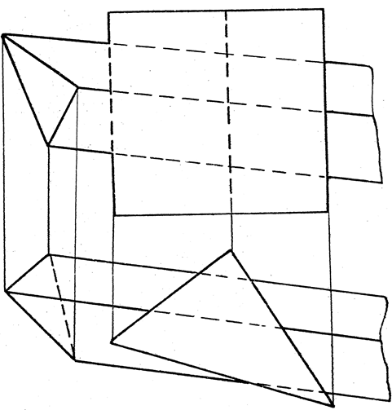

Черт. 1

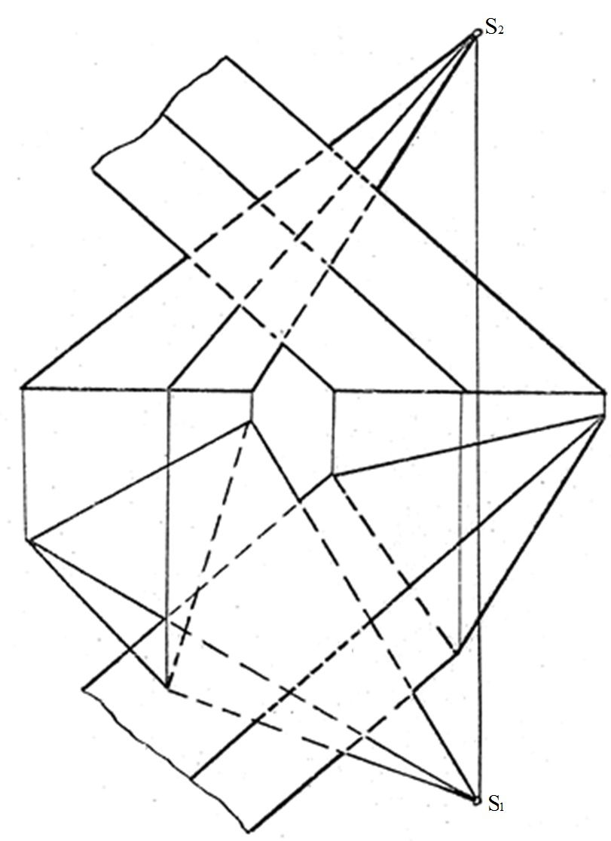

Черт. 2

2 Взаимное пересечение кривых поверхностей

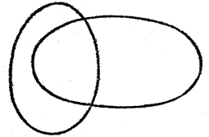

Черт. 3

2.1 Способ вспомогательных плоскостей
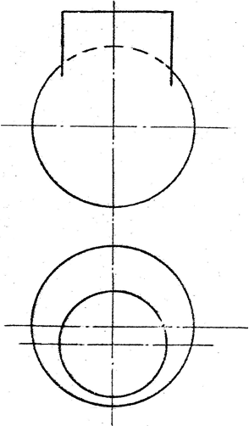
Черт. 4
2.2 Способ сфер

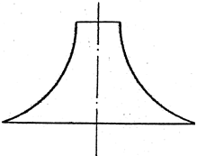

Черт. 5

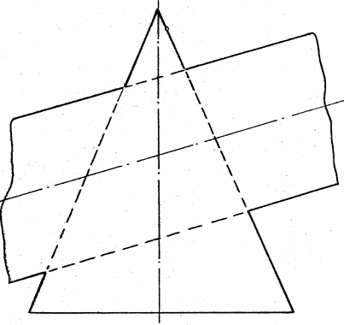

Черт. 6

3. Особые случаи пересечения поверхностей
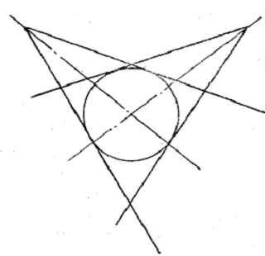

Черт.7
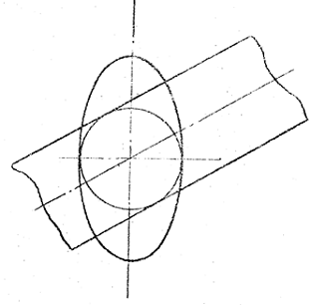
Черт.8
Задачи для самостоятельной работы
1. Построить линию пересечения двух пирамид

2. Построить линию пересечения призмы и пирамиды

3. Построить линию пересечения двух призм

4. Построить линию пересечения пирамиды и прямой призмы | 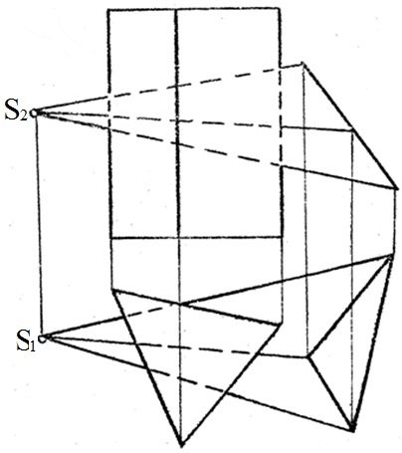

5. Построить линию пересечения наклонных призм

6. Построить линию пересечения двух цилиндров

7. Построить линию пересечения полусферы с цилиндром

Учебное издание

Марченко Алексей Юрьевич

ВЗАИМНОЕ ПЕРЕСЕЧЕНИЕ ПОВЕРХНОСТЕЙ

Рабочая тетрадь
для аудиторной и самостоятельной работы

В авторской редакции

Подписано в печать13.08.2014 Формат 60×84 ¹/₈.
Усл. печ. л. – 1,4. Уч. изд. л. – 0,8
Тираж 100 экз. Заказ №

Типография Кубанского государственного аграрного университета.
350044, г. Краснодар, ул. Калинина, 13

